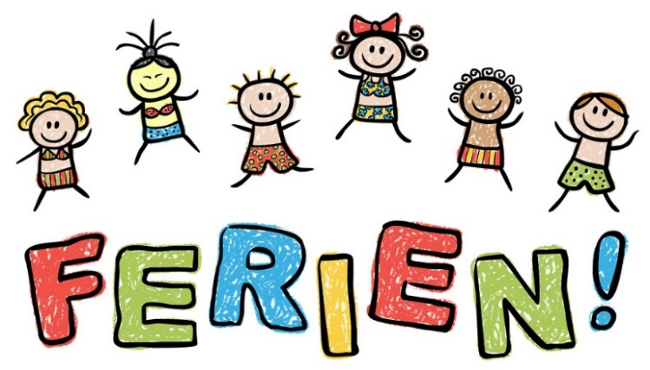
Oder wollt Ihr einfach nur ein bisschen Ablenkung und neue Freunde kennen lernen?
Die Ferienbetreuung der Verbandsgemeinde Göllheim ist für alle Grundschulkinder da

Natürlich dürft Ihr auch mit Euren Freunden gemeinsam kommen und Spaß haben

Betreuung in den Ferien gesucht?

Auch in diesem Jahr gibt es in der Verbandsgemeinde Göllheim wieder eine
Ferienbetreuung für Grundschulkinder

Die Betreuung findet in der Grundschule Göllheim mit der dazugehörenden Sportanlage statt.

Wie immer ist die Ferienbetreuung in der vierten und fünften Woche der Sommerferien.
15.08.2022 bis 26.08.2022

Das Angebot ist wochenweise buchbar und kostet 13 € täglich, 65 € pro Woche.
Die Betreuung geht von 08.00 Uhr bis 16.00 Uhr und beinhaltet ein warmes Mittagessen.

Es gibt kein vorgeschriebenes Programm. Ihr dürft selbst entscheiden, wie Ihr die Zeit in der Ferienbetreuung verbringen wollt.
Spielen, Basteln, oder Austoben in der Turnhalle. Fast alles ist möglich.

Anmeldeformulare sind erhältlich im Schulsekretariat der Grundschulen Göllheim und Zellertal bzw. bei der Verbandsgemeindeverwaltung Göllheim,
Frau Stephan 06351/4909-25 (stephan@vg-goellheim.de) bzw.
Herrn Magsamen 06351/4909-30 (magsamen@vg-goellheim.de).
Gerne können Sie auch ein entsprechendes Anmeldeformular per E-Mail anfordern (buergerbuero@vg-goellheim.de) oder unter www.vg-goellheim.de (Verwaltung & Bürgerdienste >Kommunale Einrichtungen > Ferienbetreuung) einfach runterladen und ausdrucken.

Weitere Ferienangebote:

- Sommer – Ferien – Kinderzirkus Pepperoni Göllheim (16. bis 19. August 2022) für Kinder von 8-13 Jahren

- Sommer – Ferien – Kinderzirkus Pepperoni Harxheim
(30. August bis 02. September 2022) für Kinder von 8-13 Jahren

- Theater Workshop Göllheim - Kinder machen Theater

(Herbstferien: 17. Okt.- 21. Okt. 2022) für Kinder von 7-14 Jahren

- Herbstferienbetreuung vom 24.10.bis 28.10.2022

